Supplemento al Bollettino Ecclesiastico Pattese
a cura della Segreteria Vescovile - 98066 Patti (Me)
Notiziario
Pastorale
Ottobre 2006

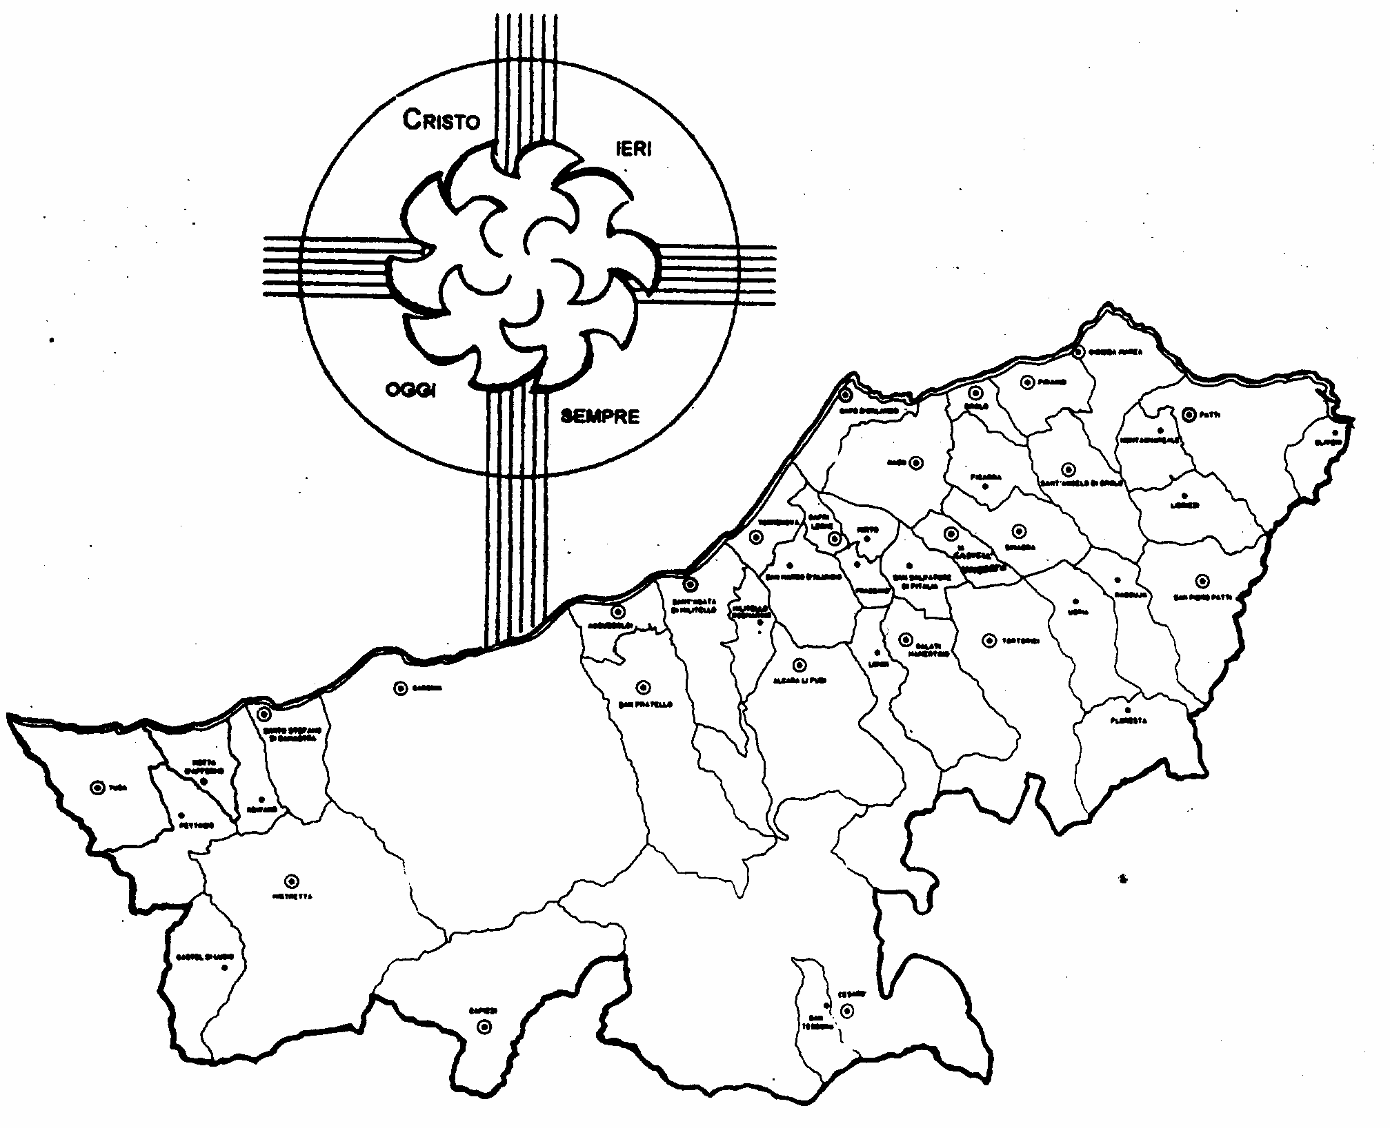

IN QUESTO NUMERO
Lettera di Mons. Vescovo ai Presbiteri 3
Calendario Pastorale (Ottobre-Novembre 2006) 6
Comunicazioni dell’Edap9
Incontro di Vicariato (20 Ottobre 2006)13
Consiglio Presbiterale 14
Pastorale della Moltitudine (Ottobre e Novembre) 15
Recensione20
Solidarietà della C.E.Si. al S. Padre21
Museo di Arte Sacra a Gioiosa Marea22
Avviso per i Parroci23
INSERTI
Lettera alle Famiglie (Ottobre e Novembre 2006)
Catechesi Piccole Comunità (Ottobre e Novembre 2006)
ALLEGATI
Scheda di prenotazione per gli esercizi spirituali
e dei calendari liturgici.

INSERTI
Lettera alle Famiglie (Maggio 2006)
Catechesi Piccole Comunità (Maggio 2006)
ALLEGATI VARI

INSERTI
Lettera alle Famiglie (Aprile 2006)
Resoconto somme pervenute per Giornate 2005

Notiziario
Pastorale
Supplemento al Bollettino Ecclesiastico Pattese
a cura della Segreteria Vescovile - 98066 Patti (Me)


Lettera ai
ai Presbiteri

« Sappiamo in Chi abbiamo posto la nostra speranza »

Carissimi,
1. il mese d’ottobre, per consolidata, condivisa e ovvia tradizione, ci vede impegnati a ‘riprendere’ le attività dopo la pausa estiva.
Vale per l’attività agricola, vale per il mondo scolastico con il coinvolgimento di tutte le famiglie e vale per l’attività pastorale.
Essa ci coinvolge tutti in forza del solo Battesimo.
Ogni dono, infatti, è da Dio ed è per servire perché il talento della fede che comprende la misericordia di Dio, la speranza della risurrezione e di pienezza, la luce sul senso della vita, del lavorare, del soffrire, dell’amare, non può essere tenuto egoisticamente per sé stessi, ma dev’essere testimoniato, messo a frutto, convertito in azioni.

2. Nel contesto di ‘ripresa’, penso che possa giovare la proposta di riflessione di un intellettuale del quale vi sarà capitato di leggere nei quotidiani.
Diffidate di coloro che, quando proponete loro un piano di grande respiro dicono: “non si può”.
È gente morta dentro, che preferisce continuare la sua vita pigra, egoista, oppure, che non vuole che voi riusciate perché teme il vostro successo. Quante volte ho incontrato persone di questo genere nella mia vita.
Ricordo un rettore che voleva tenere tutto immobile, un direttore che distruggeva i suoi migliori collaboratori per malvagità e decine di invidiosi che mi consigliavano di rinunciare “per il mio bene”.
Invece se hai un progetto fondato sui bisogni reali, sulle esigenze dell’industria, sulla domanda dei consumatori, per quanto appaia a prima vista impossibile, puoi realizzarlo. Sempre.
Mi viene in mente F. De Lesseps, l’ingegnere francese che ha realizzato il taglio del Canale di Suez.
Un canale che univa il Mediterraneo all’Oceano Indiano c’era sotto i faraoni, c’era durante l’Impero romano, poi era stato coperto dalle sabbie. Era assurdo che nell’Ottocento, in pieno sviluppo industriale, si continuasse a circumnavigare l’Africa. Eppure quanti ostacoli, difficoltà, ostracismi gli furono fatti! Alla fine vinse, morì povero, la sua statua è stata abbattuta da nazionalisti fanatici egiziani ma il canale esiste.
Ma per riuscire in una impresa devi crederci fino in fondo, prodigarti fino in fondo, convincere gli altri e non farti deviare dalla meta.
Troverai sempre qualcuno che ti propone una strada più facile, già battuta, più sicura.
Invece no, se vuoi creare qualcosa di nuovo e di utile non devi mai imitare, non devi fare mai quello che gli altri hanno già fatto.
E devi allontanare chi ti dissuade, i pessimisti, i pigri, i dubbiosi e tenere fisso lo sguardo sullo scopo.
Infine devi dimenticarti di te stesso, considerarti solo un mezzo, non un fine.
Allora vincerai, perché la gente capirà che lo fai non per te ma per loro. È incredibile la forza che nasce dal disinteresse.
3. Noi non siamo chiamati a costruire il canale di Suez e nemmanco quella araba fenice del ponte tra Cariddi e Scilla. Siamo chiamati a fare giungere la lettera del Padre ai suoi figli talvolta colpevoli e talaltra vittime della loro distrazione.
Siamo chiamati ad aiutare le comunità, di cui facciamo parte e al cui servizio siamo posti, a passare da massa indistinta a popolo.
Popolo consapevole, articolato, responsabile, in crescita.
Siamo chiamati ad aiutarci ed aiutare a proporre e realizzare un modello di vita e di società alternativo a quello largamente diffuso che, partendo dall’egoismo, dal profitto, dal culto incondizionato del proprio particulare, genera i mostri che si chiamano guerra, razzismo, arricchimento, spregio della persona.
Siamo chiamati a fare in modo che la Bibbia largamente diffusa divenga criterio di valutazione di parole, pensieri e comportamenti e, più ancora, tramite privilegiato per conoscere Gesù il suo amore, lo splendore della sua gloria, la novità del suo modo di essere, per rendere persuasi che nessuno ha parlato come lui, l’unico che ha parole di vita eterna.
Pure le nostre carni possono esperimentare i morsi dello sconforto.
Pure noi possiamo essere tentati di dare spazio ai profeti di sventura.
Pure noi.
Noi però sappiamo in Chi abbiamo posto la nostra speranza, siamo educati ai tempi lunghi della maturazione umana e della pedagogia divina, abbiamo sentito risuonare confortante dentro di noi la parola del Signore “altri semina e altri miete, mi troveranno pure quelli che non mi cercavano”.
Con la mia benedizione.
Patti, dalla Casa Vescovile, 13 ottobre 2006

 Ignazio Vescovo
CALENDARIO PASTORALE
Appuntamenti

OTTOBRE 2006 Inizio Anno Giubilare per Ficarra
(8 ottobre 2006 - 7 ottobre 2007

 Iniziativa mensile: Apertura anno pastorale
 Slogan: Nella Bibbia la luce per seguire Gesù!
 Tema Piccole Comunità: La Bibbia: Parola di Dio per l’uomo di oggi
 Tema Ritiro Presbiterio: I Carismi nella pastorale della Chiesa locale

1-8 Visita Pastorale a S. Marco d’Alunzio
2-3 Sessione autunnale della CESi
2-10 Esami per gli alunni dell’Istituto Teologico diocesano
2 Commissione dei Ritiri spirituali presbiterio (Reitano, h. 200)
5 Incontro dei Catechisti del Vicariato di S. Agata Militello (S. Agata M., parrocchia S. Cuore h. 15.30)
7-8 Incontro vocazionale per adolescenti e giovani in Seminario
8 Piraino: Elevazione a Santuario della cappella dell’Ecce Homo nella Chiesa S. Caterina (h. 18.00)
9 Direttivo del Consiglio Presbiterale (Patti, h. 9.00)
9 Incontro dei Catechisti del Vicariato di Patti (S. Giorgio, h. 15.30)
12 Incontro dei Catechisti del Vicariato di Brolo (Gliaca, h. 15.30)
12 Incontro dei Catechisti dei Vicariati di Capo d’Orlando e di Rocca di Caprileone (Rocca C., h. 16.00)
13 Ritiro spirituale del presbiterio guidato dal Dr. Martines del RnS (Tindari)
13 Incontro dei Vicari Foranei (Tindari, h. 14.30)
13 Incontro dei Catechisti del Vicariato di S. Stefano C. (S. Stefano di Camastra, h. 16.00)
13 Convegno del RnS (Brolo, h. 15,30)
14 Spettacolo del Gen Verde (S. Agata M, Palauxilium, h. 20.30)
14-15 Giovani: Formazione alla mondialità (S. Marco d’A., Villa Pacis,h. 15.30)
16-20 Convegno Ecclesiale di Verona 2006
20 Incontro di Vicariato
22 Giornata Missionaria Mondiale
22 Incontro Responsabili Aggregazioni laicali (Gliaca, h. 16.00)
24-29 Visita Pastorale a Cesarò
27 Consiglio Presbiterale

NOVEMBRE 2006

 Iniziativa mensile: Commemorazione dei defunti
 Slogan: Nella Bibbia la Speranza e il senso del dolore!
 Tema Piccole Comunità: Fino a che punto credere?
 Tema Ritiro Presbiterio: L’esodo della spiritualità

1 Giornata della Santificazione universale
1 Solenne inizio dell’anno giubilare a Ficarra (h. 16.30)
4 Convegno di studio del Centro Promozione per la Vita (Casa della Vita h. 9.00-18.00)
5 Incontro Commissione diocesana Famiglia (Acquedolci, PP. Giuseppini h. 16.00)
5-12 Visita Pastorale a Militello Rosmarino
9 Incontro dei Catechisti del Vicariato di S. Agata M. (S. Agata M., S. Cuore h. 15.30)
9 Incontro dei Catechisti del Vicariato di Brolo (Gliaca, h. 15.30)
9 Incontro dei Catechisti dei Vicariati di Capo d’Orlando e Rocca di Caprileone (Rocca C., h. 16.00)
10 Ritiro spirituale del Presbiterio
10 Ufficio Catechistico: incontro vicariale Parroci (Tindari, h. 14.30)
10 Incontro dei Catechisti del Vicariato di S. Stefano di C. (S. Stefano C., h. 16.00)
11-12 Incontro vocazionale per adolescenti e giovani in Seminario (Patti h. 15.30)
13-16 Convegno dei Consigli Presbiterali di Sicilia
12 Giornata del Ringraziamento
12 Incontro tra Edap ed Equipes Vicariali Epap (nei Vicariati)
13 Incontro dei Catechisti del Vicariato di Patti (S. Giorgio, h. 15.30)
14 Ufficio Catechist. : incontro vicariale Parroci (Rocca C., h. 15.30)
15-19 Visita Pastorale a S. Teodoro
Assemblea della CEI
17 Incontro di Vicariato
18 Convegno regionale Aggregazioni Ecclesiali dei Laici (Monreale)
19 Incontro delle Equipes Vicariali della Liturgia (nei Vicariati)
21 Giornata mondiale delle claustrali
20-24 Esercizi spirituali del Presbiterio (Messina, Annunziata)
24 Pastorale dei Giovani: incontro formativo
26 Giornata di sensibilizzazione per il sostentamento del clero cattolico
26 Incontro delle Équipes Vicariali di Pastorale della Famiglia
28 Inaugurazione dell’Anno Accademico dell’Istituto Teologico Pastorale diocesano (Patti, Auditorium Seminario h. 16.30)

COMUNICAZIONI DELL'EDAP
Equipe Diocesana Animazione Pastorale

 Pastorale dei Giovani: Corso di Formazione alla Mondialità
S. Marco d’Alunzio, Villa Pacis
da sabato 14 ore 15.30 a Domenica 15 ore 17.00
Tra i vari percorsi formativi previsti dal Piano Pastorale per i giovani nel corso del presente anno pastorale, è da tenere in evidenza il Corso di formazione alla mondialità organizzato e condotto in collaborazione dalla Commissione diocesana di Pastorale dei Giovani, dall’Azione Cattolica, dall’Ufficio Missionario Diocesano e dall’Asso-ciazione Missionaria Internazionale (AMI) di Faenza. È una opportunità importante per aiutare i giovani ad allargare i loro orizzonti e ad avere prospettive di vita ampie.
Il primo incontro si terrà a S. Marco d’Alunzio, presso Villa Pacis, da sabato 14 pomeriggio fino a domenica pomeriggio. La quota è fissata in €. 25,00 a testa e ciascuno dovrà portare le lenzuola e la Bibbia.

 Spettacolo Musicale artistico del “Gen Verde”
S. Agata M., Palauxilium, 14 Ottobre h. 20,30
Il Movimento dei Focolari con l’appoggio della Commissione di Pastorale dei Giovani ha organizzato uno spettacolo del “Gen Verde”, il gruppo internazionale che attraverso le sue esibizioni di canti e danze diffondono il messaggio evangelico in tutto il mondo. Il loro spettacolo è di notevole valore artistico e veramente degno di essere visto. I Parroci pubblicizzino l’iniziativa e incoraggino soprattutto i giovani ad assistere.

 Convegno Diocesano del Rinnovamento nello Spirito
Brolo, Palatenda, h. 15.30
Al “palatenda” di Brolo nel pomeriggio del 13 Ottobre (non più giorno 8, come era stato annunciato in precedenza) il Movimento del Rinnovamento nello Spirito terrà il IX Incontro Diocesano di preghiera ed evangelizzazione sul tema: “Amatevi gi uni gli altri con affetto fraterno, gareggiate nello stimarvi a vicenda” (Rm 12,10). L’incontro avrà inizio alle ore 15,30 e si concluderà con la S. Messa alle ore 19.00.
 Incontro dei responsabili Aggregazioni Eccl. dei Laici
Gliaca, 22 Ottobre h. 16.00
Riprendono gli incontri con i responsabili della Aggregazioni Ecclesiali dei Laici. L’incontro di giorno 22 (non più il 15, come scritto nel calendario pastorale consegnato in AED) ha come obiettivo la presentazione del Piano Pastorale Diocesano 2006-07 e la programmazione delle attività comuni.
Visto che i membri del Movimento dei Focolari sono impegnati il 14 Ottobre con lo spettacolo del Gen Verde e quelli del RnS nel Convegno di giorno 13, ci è sembrato opportuno spostare la data di una settimana per consentire a tutti di essere presenti.

 II Incontro Vocazionale per adolescenti
Patti, Seminario, 11-12 Novembre 2006
Nel mese di Ottobre 2006 sono ripresi, nei giorni 7-8, gli incontri vocazionali mensili organizzati dal Seminario, dal Centro Diocesano Vocazioni e dalla Commissione Diocesana di Pastorale dei Giovani.
Nel mese di Novembre l’incontro si svolgerà a Patti, nei locali del Seminario, dalle ore 16.00 di sabato 11 novembre fino alle ore 16.00 di domenica 12 novembre.
Ricordiamo ancora ai Rev.mi Sacerdoti che questi incontri sono rivolti agli adolescenti e ai giovani che si pongono sul serio la domanda vocazionale. Hanno come scopo quello di offrire un accompagnamento vocazionale e intendono far conoscere meglio la realtà del Seminario diocesano.

 Esercizi Spirituali del Presbiterio
Messina, “Casa serena”, 20-24 Novembre 2006
Con la guida di Don Gino Moro, Direttore generale del Servizio di animazione comunitaria del MMM, anche per quest’anno abbiamo la grazia degli esercizi spirituali del nostro presbiterio. Ci ritroveremo a Messina presso “Casa serena” delle Figlie del Divino Zelo. Il tema è: “Relazione fede-mondo alla luce dei consigli evangelici”.
Gli Esercizi inizieranno alle ore 10.00 di lunedì 20 Novembre e si concluderanno con il pranzo di Venerdì 24. Raccomandiamo la puntualità al primo giorno per non togliere tempo all’esperienza.
Per raggiungere la casa: percorrere l’A20 e a Messina uscire a Boccetta, al secondo semaforo svoltare a sinistra (via Gagini; c’è un rifornimento Esso), all’incrocio imboccare la rampa che c’è sulla sinistra (via Interdonato) per innestarsi nella circonvallazione all’altezza del santuario della Madonna di Pompei (dove c’è la statua di P. Pio), proseguire sulla circonvallazione (che a questo punto si chiama via Regina Margherita) per circa 3 km (superare Via Palermo e viale Giostra; a partire dall’incrocio di Via Palermo la circonvallazione prende il nome di Via Regina Elena); dopo un km da Viale Giostra, sulla sinistra all’altezza del numero civico 243 circa c’è il Bar Rizzo, svoltare a sinistra (all’angolo c’è una tabella marrone che indica la chiesa di S. Francesco d’Assisi e un’altra bianca che indica l’Ufficio IVA); proseguire su questa via (che si chiama “L. Sciascia”, ma non c’è scritto) e dopo circa un km sulla sinistra c’è un grande cancello (sul muro c’è scritto in rosso il n. 51): è l’entrata della casa. In caso di necessità telefonare al 090 357021 (o al 347 6321001, cellulare di P. Fragapane).
I partecipanti sono pregati di portare con sé camice, cingolo e stola, oltre alla Bibbia, i Documenti del Concilio.
Per le ovvie esigenze di organizzazione chiediamo la cortesia della prenotazione da effettuare entro il 10 Novembre 2006, utilizzando i consueti canali: tel. 0941 22836, (lasciare il messaggio nella segreteria telefonica o inviare un fax); 347 6321001 P. Fragapane; e-mail: curiapatti@diocesipatti.it). Se qualcuno, dopo essersi prenotato, per sopraggiunti motivi non potrà partecipare, è pregato cortesemente di darne notizia in tempo utile, sia in rispetto alla casa che ci accoglie, che per favorire la partecipazione di qualche “operaio dell’ultima ora”.
La casa ha n. 35 camere con servizi interni e altre 5 con servizi esterni; i costi: €. 35,00 al giorno per la pensione; €. 25,00 per contributo alle spese di segreteria.

 Giornata di sensibilizzazione per il sostentamento del clero cattolico 26 Novembre 2006
Il 26 Novembre, solennità di Cristo Re, è la domenica scelta per la sensibilizzazione per il sostentamento del clero cattolico. A Maggio la campagna di sensibilizzazione riguardava la scelta di destinare l’8 per mille alla Chiesa Cattolica, a Novembre l’obiettivo riguarda l’invito ai fedeli a dare la propria offerta per il sostegno ai presbiteri e l’informazione sul progetto “Sovvenire”.
Gli opuscoli, i pieghevoli e i manifesti forniti dall’Istituto Sostentamento clero sono utili a riguardo.
È bene aiutare i nostri battezzati a conoscere il sistema del nostro sostentamento preparando in tempo la giornata: più siamo chiari e trasparenti, più “affettuoso” e sereno sarà il rapporto pastorale quotidiano con i fedeli che serviamo.

 Inaugurazione Anno Accademico
dell’Istituto Teologico Pastorale Diocesano
Patti Auditorium Seminario 28 Novembre 2006 h. 16.30
L’inaugurazione dell’Anno accademico 2006-07 del nostro Istituto Teologico Pastorale “Mons. Angelo Ficarra” avrà come tema di riflessione la comunicazione del Vangelo partendo dalla presentazione del prezioso volume “Evangelizzare i poveri” del Prof. P. Francesco Pisciotta.
Il tema è di estrema attualità, come ci testimoniano gli orientamenti pastorali scelti dalla CEI per il primo decennio del 2000: “Comunicare il Vangelo in un mondo che cambia”.
Non possiamo non farci la domanda: “come comunicare oggi?”.
Il libro di P. Pisciotta ci riferisce come in passato ha trovato risposta la domanda; forse tale risposta non potrà essere accolta oggi, ma i criteri che l’hanno prodotta forse sì.
Non ci stanchiamo nel sollecitare i parroci a dare notizia e risonanza a questi appuntamenti culturali allargando l’invito a tutte le persone che hanno sensibilità verso questi temi.

INCONTRO DI VICARIATO

L’incontro di questo mese, 20 Ottobre, riservato ai Presbiteri ha come ordine del giorno:
1. Preghiera dell’Ora Media (o altra forma) con lettura di Mt 20, 20-28 e PO n. 9; il Vicario offre alcuni spunti di meditazione per richiamare a tutti il senso della vocazione e della missione pastorale del presbiterio e di ciascun presbitero.
2. Ulteriori apporti alla bozza del Consiglio Pastorale Parrocchiale e dell’Assemblea Parrocchiale: nel mese di giugno u. s. è stata discussa per la seconda volta la bozza di Statuto delle due strutture di partecipazione; visto che la seduta del Consiglio Presbiterale, che dovrà pronunciarsi definitivamente, si terrà giorno 27 Ottobre, è possibile offrire ancora ulteriori apporti e suggerimenti per la loro migliore applicazione.
3. Itinerario per la formazione spirituale e pastorale del presbiterio e degli operatori pastorali. Il Piano Pastorale dedica, com’è noto, il quarto livello generale, denominato “Pastorale Ministeriale”, alle attività a carattere formativo a favore di tutti gli operatori pastorali. Il programma quest’anno prevede di unificare il tema per tutti gli operatori pastorali, ovviamente distinguendo le modalità a seconda che si tratti di presbiterio o laicato.
* Il tema di natura più strettamente spirituale ha come titolo “Le caratteristiche della spiritualità contemporanea”, che si prefigge di mettere in evidenza i passaggi-conversioni che la spiritualità di comunione esige rispetto alla spiritualità tradizionale. Per i presbiteri l’op-portunità per approfondire questo tema è data dai ritiri mensili, per i membri di Vita Consacrata e i laici è tutto da inventare. Il Piano Pastorale suggerisce di predisporre le stesse guide che usano i presbiteri anche per gli altri operatori pastorali. Il problema è: come poi organizzare concretamente e attuare questo itinerario? A livello parrocchiale?, a livello cittadino?, a livello vicariale? Con quale tipo di organizzazione? Chi se ne assume la responsabilità della conduzione?
* Il tema di approfondimento dottrinale-teologico proposto è “La spiritualità di comunione” e la modalità di attuazione potrebbe essere individuata in incontri di tre sere consecutive (o in altro modo) da vivere come esercizi spirituali nei tempi forti di Avvento e Quaresima. Il Piano Pastorale propone anche che la conduzione di questa attività sia affidata all’Azione Cattolica, che ha come compito specifico la formazione dei laici. Il problema è: Questa proposta risponde alle esigenze di formazione soprattutto dei laici? È attuabile? Quali suggerimenti per la sua realizzazione?
* Per il presbiterio, infine, c’è da affrontare un problema: si ha l’impressione che il Corso di aggiornamento teologico estivo nasca e muoia in quei tre giorni, senza che lasci segni nella vita apostolica del presbiterio. Da qui le domande: è condivisa questa valutazione? Se sì: come dare continuità nel corso dell’anno ai temi trattati nei tre giorni del Corso?
4. Ovviamente va tenuto conto che questo livello di formazione riguarda la dimensione fondamentale sulla quale poggia il nostro progetto pastorale e, quindi la dimensione comune a tutti gli operatori pastorali. In questo itinerario non è compresa la parte specifica di ciascuna categoria di operatori pastorali (Catechesi, Liturgia, Caritas…), che sarà curata dalle rispettive équipes diocesane.
5. Stabilire le date, gli orari e i luoghi dove fare l’incontro di Vicariato unitamente alle Epap.
6. Preghiera dell’Angelus e conclusione dell’incontro possibilmente pranzando insieme.

Consiglio Presbiterale
Il 27 Ottobre 2006 alle ore 9.30 nei locali della Casa vescovile a Patti si terrà la sessione autunnale del Consiglio Presbiterale che affronterà il seguente ordine del giorno:
1. Esame e approvazione del nuovo Statuto del Consiglio Pastorale Parrocchiale e dell’Assemblea Parrocchiale;
2. Itinerario per la formazione spirituale e pastorale del presbiterio, delle persone di Vita Consacrata e degli operatori pastorali laici;
3. Testimonianza dal Convegno di Verona;
4. Convegno regionale dei Consigli Presbiterali di Sicilia (13-16 Novembre).
5. Varie ed eventuali.

PASTORALE DELLA MOLTITUDINE

OTTOBRE 2006
Apertura dell’anno pastorale

Obiettivo La gente percepisce che la Parola di Dio è luce che illumina le scelte della vita.

Giustificazione
1. Quando le persone devono fare delle scelte importanti per la propria vita non sembra che tra i criteri ci sia anche la domanda su quale potrebbe essere la volontà di Dio. Lo stesso accade a livello comunitario.
2. “Gesù se ne andò sul monte a pregare e trascorse la notte intera pregando Dio. Fattosi giorno, chiamò a sé i suoi discepoli, ne scelse dodici e diede loro il nome di apostoli” (Lc 6, 12-13).
3. Bisogna aiutare la comunità a cercare sempre la volontà di Dio; questo è possibile mano a mano che ci si accosta alla Bibbia e si migliora nella preghiera.

Gesto Processione dai vari quartieri portando la Bibbia e una fiaccola; consegna a tutti di un cartoncino-scheda “Quando scegli… come scegli?”

Cosa Preparazione (N.B.: le seguenti proposte sono solo indicative e vanno mediate e arricchite con altri elementi adatti alla realtà della propria comunità)
1. L’équipe di Redazione, coinvolgendo i giovani e i fanciulli, preparano tanti foglietti (o cartoncini) su cui scrivere: “QUANDO SCEGLI … COME SCEGLI?”
Quando fai la tue scelte, piccole o grandi, da che cosa ti fai guidare: dal buon senso? Dall’istinto? Dal sentimento? Dall’interesse personale? Dalle persone che stimi? Da cos’altro? …
2. Tramite la Lettera alle famiglie, i messaggeri, i coordinatori zonali invitare tutte le famiglie a prendere parte all’apertura dell’anno pastorale, indicando luogo e ora del raduno in ogni quartiere, l’itinerario che da ogni quartiere conduce al tempio e pregando tutti di portare la propria Bibbia e una fiaccola (candela, lumino…).
3. Il Gruppo Liturgico sceglie alcune preghiere, canti e brani biblici da eseguire durante il percorso e nella celebrazione eucaristica.
Attuazione
1. Nel giorno e ora stabiliti, le famiglie di ogni quartiere si ritrovano ciascuna con la Bibbia e la fiaccola nel luogo convenuto.
2. Il Coordinatore zonale (o un Messaggero o altro operatore pastorale), dopo avere dato le indicazioni di come disporsi, dà inizio alla processione, intonando i canti e le preghiere.
3. Giunti sul sagrato del tempio, assieme ai cortei provenienti dagli altri quartieri, vengono accolti dal parroco con parole di benvenuto e una breve monizione sul significato del gesto.
4. Il Parroco benedice tutti con l’acqua benedetta e, portando ben sollevata la Bibbia, entra nel tempio. Tutti entrano dietro di lui.
5. Giunto all’altare, il Parroco intronizza la Bibbia e la incensa unitamente all’altare.
6. All’omelia il Parroco presenta sinteticamente la meta dell’anno (accostarsi alla Bibbia che contiene la Parola di Dio per la nostra vita) ed esorta tutti a disporsi per fare insieme questo itinerario.
Invita, quindi, tutti gli operatori pastorali a mettersi a servizio e a fare, ciascuno secondo il suo specifico, la propria parte. Spiega, infine, il significato del cartoncino che poi sarà consegnato a tutti.
7. Al momento di raccogliere le offerte, a tutti viene consegnato il cartoncino con la scritta “Quando scegli … come scegli?”.
Variante
Anche se è preferibile che ogni famiglia porti la sua Bibbia (così esprime di essere il popolo della Bibbia), si potrebbe adottare una variante in caso di difficoltà: una persona porta la Bibbia ben in vista e altre quattro (o più) camminano vicino con le torce accese.
Nel tempio vengono preparati tanti supporti quanti sono i cortei ed entrando si procede alla intronizzazione di ciascuna di esse.

Quando Seconda (o terza) domenica di Ottobre
Dove Nei quartieri e nel tempio
Chi Parroco, Epap, ER, Messaggeri, Coordinatori zonali, Gruppo liturgico
Slogan Nella Bibbia la luce per seguire Gesù
Verifica
a) Cosa Quante persone e Bibbie; gli echi delle persone.
b) Quando All’incontro Epap del mese di novembre.

NOVEMBRE 2006
Commemorazione dei Fedeli Defunti

Obiettivo La gente percepisce che la Parola di Dio è fonte di Speranza nel dolore.
Giustificazione
1. La gente sente un profondo bisogno di sperare di fronte al mistero della morte; per questo ricorre a frasi di circostanza e a gesti simbolici (fiori, ceri, targhe…), che però non sempre hanno come fondamento la Bibbia e la Parola di Dio in essa contenuta.
2. La Speranza cristiana non è una semplice attesa di un futuro migliore, ma la certezza che la storia è nelle mani di Dio; da questa certezza deriva la decisione di operare scelte nella carità e secondo carità.
3. Il popolo davanti al dolore provocato dalla morte va educato a fare gesti simbolici e dire parole di consolazione ricavati dalla Parola di Dio contenuta nella Bibbia.
Gesto Ogni famiglia mette sul davanzale della finestra un lumino acceso con accanto la Bibbia.
Colletta per una microrealizzazione Caritas a favore delle popolazioni del Libano, Palestina e Israele come segno di una carità che, nata dalla Parola, diviene fonte di Speranza a chi è nel dolore.
Preparazione
1. L’ ER prepara la Lettera alle famiglie e manifesti per invitare le famiglie a preparare lumini e Bibbia da esporre sul davanzale della finestra e per informare della iniziativa di carità e sulle modalità di partecipazione.
2. Il gruppo liturgico prepara un foglietto da inserire nella Lettera alle famiglie contenete un brano evangelico (Gv 11, 17-27) e una preghiera; la liturgia della Messa al cimitero e un breve profilo di 4-5 testimoni della fede del secolo XX (v. Verona 06).
3. Al cimitero predisporre altare e ambone particolarmente curati.
4. Il gruppo Caritas si organizza e predispone indicazioni, strumenti e modalità per rendere agevole la colletta per l’inizia-tiva di carità a favore delle popolazioni del Libano, Palestina e Israele che soffrono a causa della guerra.
Attuazione
1. Alle Messe di domenica 29 Ottobre e di Tutti i Santi i fedeli siano avvisati dell’iniziativa di Novembre e delle modalità di attuazione.
2. La sera del 1° Novembre all’orario stabilito (ore 20.00?) le campane di tutte le chiese suonano.
3. Al suono delle campane ogni famiglia accende il proprio lumino e inizia la preghiera utilizzando la guida preparata dal Gruppo Liturgico; quindi va a collocare il lumino e la Bibbia sul davanzale della finestra (per tutta la notte o almeno fino a quando si va a letto).
4. Giorno 2 Novembre all’ora stabilita tutti si ritrovano nel luogo prescelto pda cui muoversi per andare insieme al cimitero.
5. Il Parroco, date le indicazioni necessarie, dà il via alla processione guidata dalla Bibbia e dal Cero pasquale.
6. Durante il percorso è bene fare brevi pause per l’ascolto della Parola di Dio e durante il cammino recitare preghiere e intonare canti.
7. Al cimitero la Messa inizia con la memoria del Battesimo (segno della partecipazione alla morte e risurrezione di Gesù, la vera Speranza).
8. All’omelia il Parroco presenta 4-5 testimoni della fede del secolo XX (v. Verona 06) e spiega il gesto e il significato della colletta a favore delle popolazioni del Libano, Palestina e Israele che soffrono per la guerra.
9. Alla preghiera dei fedeli (se lo si ritiene opportuno ed è possibile) si ricordano i defunti dell’anno.
10. Alle fine della Messa sia annunciato il giorno e l’ora in cui verrà celebrata la Messa per i defunti dell’anno (i cui familiari è bene invitare direttamente con lettera o messaggio).
Slogan Nella Bibbia la Speranza e il senso al dolore
Chi Parroco, Epap, Gruppo Caritas e Liturgico, ER
Quando Seconda metà di Ottobre (preparazione); 1 e 2 Novembre
Dove Nel tempio e al cimitero
Verifica
a) Cosa Quante Bibbie e lumini sono stati messi sul davanzale; la cifra della colletta.
b) Quando All’incontro Epap di Novembre.
Recensione

«Testimoni della Chiesa italiana»

E. Guerriero, Ed. S. Paolo, €. 28.00

Il Novecento non è stato un secolo facile per i cristiani.
Andrea Riccardi, in Il secolo del martirio ed. Mondatori, e Luigi Accattoli, in Nuovi martiri ed. S. Paolo, lo hanno documentato raccontando le storie di chi, per la propria fede, è stato ucciso.
Esperienze che si ripetono anche in questi primi anni duemila.
Ma la storia non è mai un’obiezione alla testimonianza.
Al contrario, è il tempo e il campo in cui si dispiega una esistenza cambiata dalla Parola del Cristo.
La quotidianità nei suoi aspetti più abitudinari (lavoro, fatica, incontri, malattia) si trasforma in una narrazione dell’opera di Dio che, in collaborazione con l’uomo, compie miracoli.
Sono i piccoli grandi segni che portano la bellezza dove sembrerebbe esserci soltanto il deserto della noia e della routine. Segni affidati al volto di persone, alla loro capacità di compagnia e di ascolto nei confronti di coloro che incontrano.
È la forza della testimonianza che dà all’esistenza una dimensione “eroica”.
Questo si legge nel volume curato da Elio Guerriero in occasione del Convegno Ecclesiale di Verona (16-20 Ottobre 2006).
Si incontrano le figure di Paolo Borsellino, Rosario Livatino, don Pino Puglisi uccisi dalla mafia; di uomini dai grandi slanci come l’imprenditore Marcello Candia, il medico Giuseppe Moscati, Alberto Ravelli, don Zeno Saltini, fondatore di Nomadelfia. Ma anche tanti padri e madri di famiglia.
Solidarietà della C.E.Si. al S. Padre

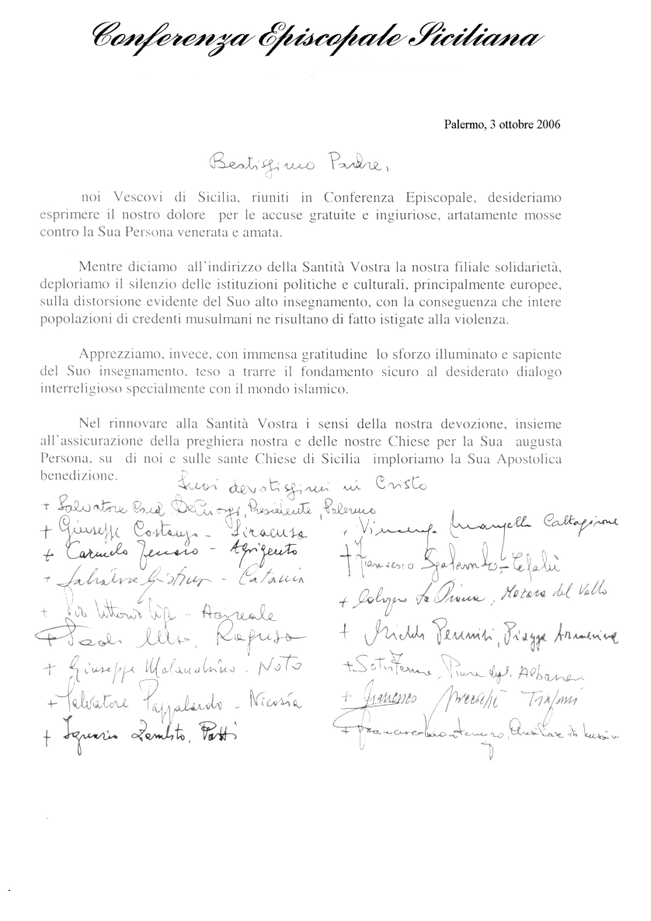

Museo di Arte Sacra a Gioiosa Marea

Si è inaugurato il 4 agosto 2006 il nuovo Museo di Arte Sacra in Gioiosa Marea, realizzato in collaborazione tra il Comune, la Parrocchia San Nicolò di Bari e la Diocesi.
Questa nuova struttura è altro luogo qualificante del Museo diffuso in diocesi e si relaziona con i numerosi beni culturali e con le varie testimonianze di rilevante valenza artistica presenti in Gioiosa Marea e nei comuni dei Nebrodi e della Costa Saracena.
L’esposizione, nel limitato spazio disponibile, presenta opere significative dei periodi più importanti della storia religiosa e civile della cittadina di oggi e di ieri, Gioiosa Marea e Gioiosa Guardia. Borgo, quest’ultimo, posto in alto sulla montagna, a sette chilometri dal mare e scardinato, nella penultima decade del diciottesimo secolo, da tremendi terremoti (1780, 1783 e 1786) che costrinsero gli abitanti al trasferimento sulla costa, dando origine alla Gioiosa di oggi. In un tempo prodigiosamente breve, chiese, altari, statue, tele, vie e luoghi civici vengono armonicamente ricomposti e quasi plasticamente riprodotti.
Agli inizi del 1800 la riedificazione è quasi completa.
Pertanto, le opere presenti nel Museo d’Arte Sacra di Gioiosa Marea consentono di ripercorrere alcuni dei momenti più importanti della storia civile e religiosa sin dai tempi della vitalità di Gioiosa Guardia.
Provenienti dalle chiese di San Nicolò e di Santa Maria, queste opere d’arte costituiscono la testimonianza dell’at-tenzione che nel passato era dedicata al culto e all’arredo delle chiese.
Le testimonianze artistiche vanno dal XVII al XX secolo, e, tra di esse, si trovano pregevoli paramenti, tra cui piviali, tunicelle e pianete ricamati con fili d’oro e di seta, già esposti in rassegne nazionali e nella mostra “La seta e la Sicilia” tenutasi a Messina nel febbraio-marzo 2002, che attestano la cura e la tutela di uno splendido patrimonio salvato dalla dispersione e dalla indifferenza.
Tra i manufatti in argento (calici, navicelle, turiboli, ostensori, pissidi, urna, reliquiari, crocifissi, corone…), spicca il grande ostensorio (h. cm 80), opera di argentiere messinese del XVII secolo.
Si tratta di una valida realizzazione d'argento che all'originale soluzione formale unisce una fine decorazione, realizzata a sbalzo ed incisione, e un interessante impianto iconografico.
Nella parte superiore (raggiera) sono sbalzate spighe di frumento che circondano il vano per l'esposizione dell'ostia consacrata. Il fusto dell'oggetto è costituito dalle figure realizzate in fusione e che rimandano al sacrificio che Abramo stava per compiere del figlio Isacco.
L’oggetto risulta, dunque, di alto pregio, per l'elevata qualità dell'esecuzione, per la omogeneità e la coerenza della decorazione.

AVVISO

I Parroci entro il mese d’ottobre mandino in Curia l’elenco di coloro che durante il corso dell’anno, intendono ricevere la Cresima a Tindari.
Non saranno ammessi alla Cresima i battezzati presentati immediatamente prima del ‘secondo giovedì del mese’.

